单元1 Unit 1

画线匹配身体部位到正确的词语。

Match the parts to the correct words.

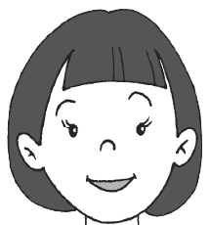

嘴巴

mouth

耳朵

ear

头

head

脚趾

toe

手指

finger









单元2 Unit 2

把正确的答案涂上颜色。Colour the correct answers.

鼻子

nose

皮肤

skin

皮肤

skin

眼睛

eyes

看东西

to see.

我用

I use my

鼻子

nose

舌头

tongue

尝味道。

to taste.

我用

I use my

闻气味。

to smell.

我用

I use my

耳朵

ears

眼睛

eyes

听声音。

to hear.

我用

I use my

皮肤

skin

舌头

tongue

触摸和感受东西。

to touch and feel.

我用

I use my

单元3 Unit 3

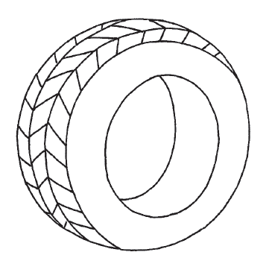

把粗的东西圈起来。Circle the things that are rough.

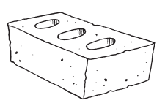

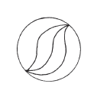

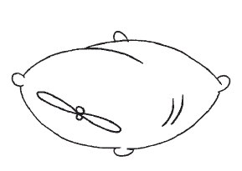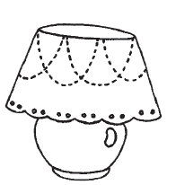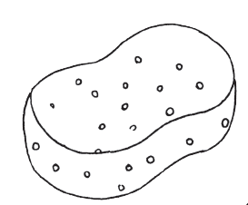

把软的东西打(✓) 。Tick (✓) the things that are soft.

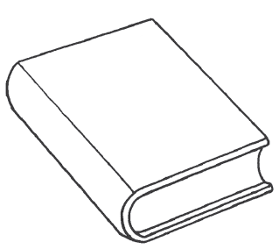

把大的书涂上颜色。Colour the book that is big.

